１－４「ギヤシステムを理解する」
歯車のしくみを活用しよう
年 組 番 氏 名

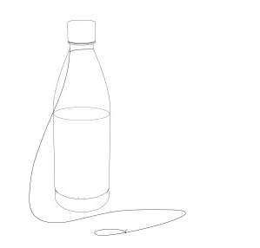
課題 ペットボトルを持ち上げてみよう！
（１）準備しよう
① ペットボトル（500ml）を準備しよう
② ペットボトルの半分の高さまで水を入れよう
③ 巻き上げのためのひもをペットボトルに付けよう

（２）製作した「ギヤシステム」をもとに、歯車の組み合わせを工夫してペットボトルを持ち上げてみ
よう
どのように工夫することで、ペットボトルを持ち上げることができたか書いてみよう
・赤色と青色の歯車を2回組み合わせることで、ペットボトルを持ち上げることができた。

課題 「満タン」に水が入ったペットボトルを持ち上げてみよう！
ペットボトルを持ち上げるためにどんな工夫をしたか書いてみよう
・セットに含まれる全ての部品を自由に使用して、与えられた条件の中で満タンに水が入ったペットボトルを持ち上げることができる全ての方法。

